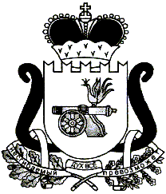

АДМИНИСТРАЦИЯ БОБРОВИЧСКОГО СЕЛЬСКОГО ПОСЕЛЕНИЯ

ЕЛЬНИНСКОГО РАЙОНА СМОЛЕНСКОЙ ОБЛАСТИ

**П О С Т А Н О В Л Е Н И Е**

от 28.03.2022 №19

д. Богородицкое

О признании утратившим силу постановления Администрации Бобровичского сельского поселения Ельнинского района Смоленской области от 26.02.2018 г. №21

В целях приведения нормативных правовых актов в соответствие с законодательством Российской Федерации,

Администрация Бобровичского сельского поселения Ельнинского района Смоленской области

п о с т а н о в л я е т:

1. Постановление Администрации Бобровичского сельского поселения Ельнинского района Смоленской области от 26.02.2018 г. №21 «Об утверждении Положения о порядке планирования приватизации муниципального имущества, находящегося в собственности Бобровичского сельского поселения Ельнинского района Смоленской области» признать утратившим силу.

2. Контроль за исполнением настоящего постановления оставляю за собой.

Глава муниципального образования

Бобровичского сельского поселения

Ельнинского района Смоленской области Р.Н. Малахова